I SACRAMENTI

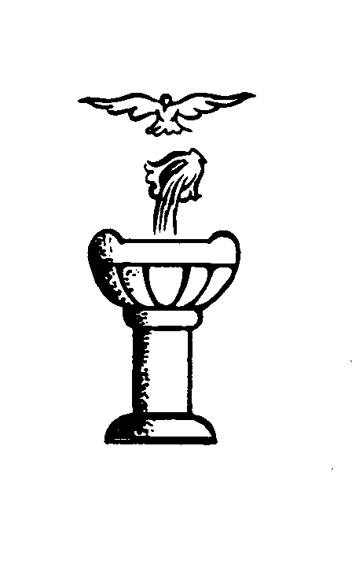
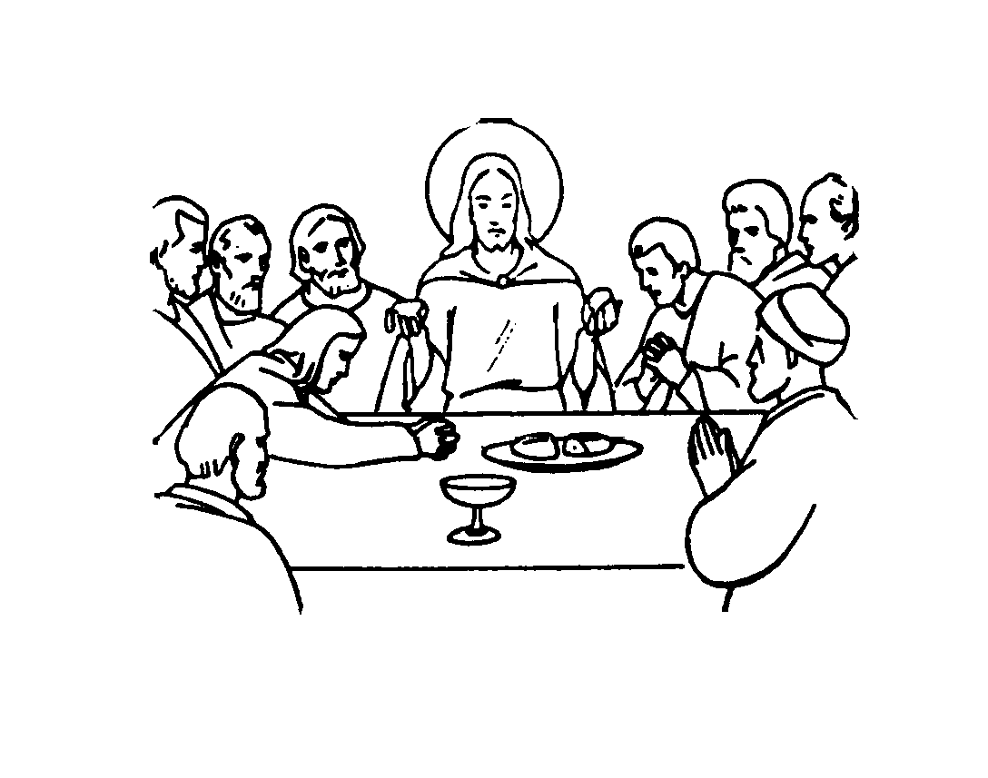
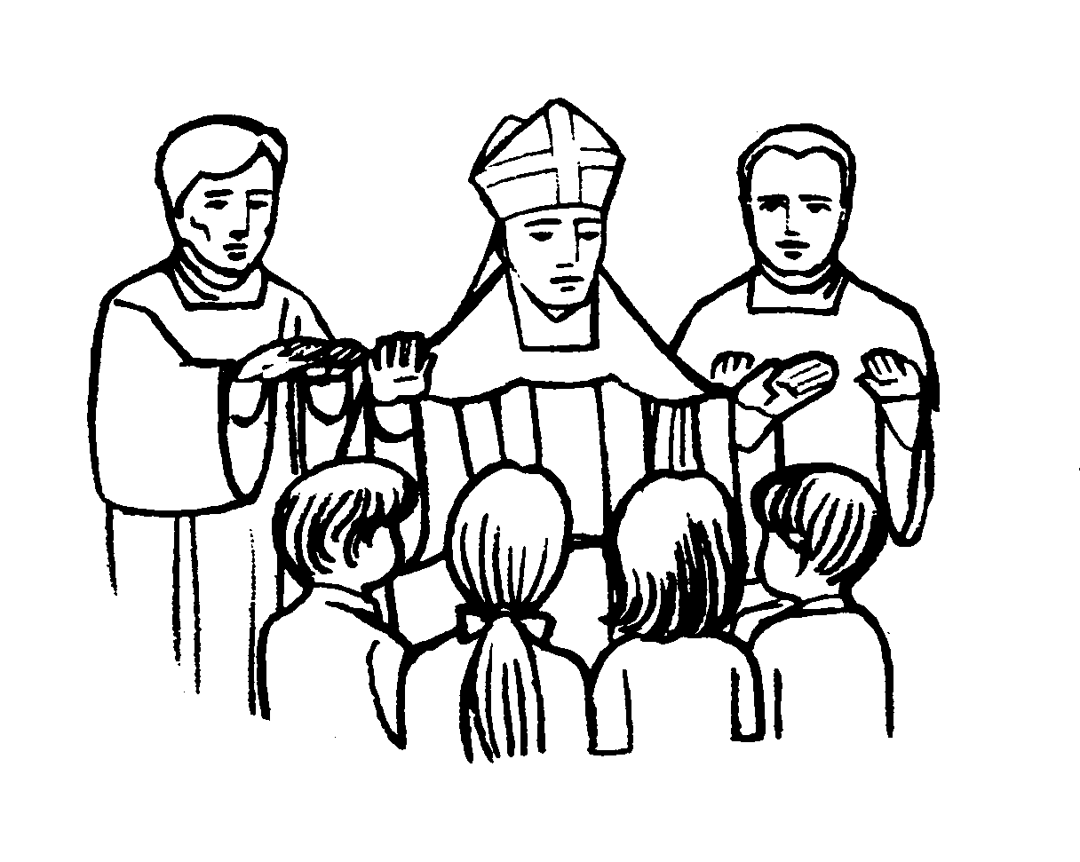
……………………………
Con l’imposizione delle mani del Vescovo e l’unzione con l’olio consacrato viene effuso lo Spirito Santo che, con i Suoi doni, fortifica il cristiano perché sia nel mondo vero testimone di fede.

……………………………
L’acqua benedetta la notte di Pasqua concede il dono di nascere alla vita di Dio, libera dal peccato originale e permette di entrare nella famiglia di Dio che è la Chiesa.

……………………………
E’ il Sacramento più importante e prezioso: trasforma il pane e il vino in Corpo e Sangue di Cristo. E’ un dono inestimabile perché permette di ricevere Gesù vivo e vero nel nostro cuore. E’ il memoriale della morte e resurrezione di Gesù.

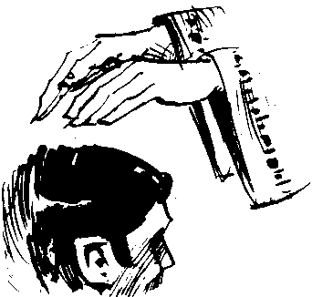
- Battesimo
……………………………
L’imposizione delle mani concede il dono del servizio nella Chiesa per coloro che decidono di consacrare la propria vita al servizio del Signore.

- Cresima
- Eucaristia
- Confessione
- Ordine
- Matrimonio

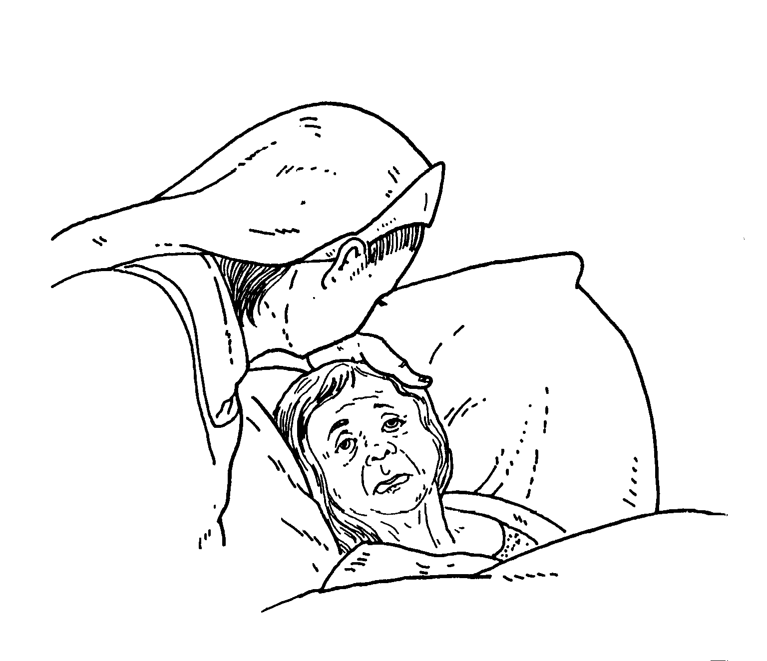

- Unzione degli Infermi
……………………………
Con le parole “Io ti assolvo”, il Sacerdote perdona, a nome di Gesù, le colpe del peccatore pentito.

……………………………
L’unzione dell’olio sacro dona al malato il segno della presenza e della forza di Dio per sopportare le sofferenze della malattia.

……………………………
Consacra l’amore degli sposi che decidono di formare una famiglia cristiana, cioè l’unione di amore voluta da Dio.

